CHECKLIST – DISPENSA DE LICENÇA

A documentação necessária para formalização do processo para DISPENSA DE LICENÇA
(Geral, Propriedades Rurais e/ou por Impactos Insignificantes) é a seguinte:

- Requerimento modelo padrão da SEMMA, com a descrição do objeto solicitado e com os quadros de áreas atualizados, devidamente preenchido e assinado;
- Procuração pública ou particular com firma reconhecida, se o requerimento não for assinado pelo titular do processo;
- Pessoa jurídica, Contrato Social ou similar e última Alteração. Inscrição Estadual + Cartão CNPJ;
- Pessoa física “cópia do RG/CPF”;
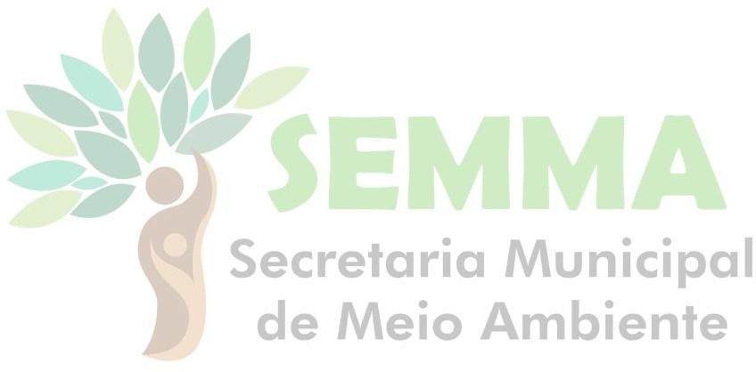
- Comprovante de Endereço;
- Cópia da certidão do registro do imóvel, referente a área do empreendimento, com averbação da reserva legal (quando situado em zona rural);
- Croqui de localização e acesso ao local, quando o empreendimento estiver em zona rural. Informar as coordenadas geográficas;
- Certidão de Uso e Ocupação do Solo.
CASO TRATE-SE DE PROPRIEDADES RURAIS, APRESENTAR ADICIONALMENTE, OS
SEGUINTES DOCUMENTOS:
- Mapa da propriedade para Licenciamento, impresso:
  - O Mapa da Propriedade deverá ser apresentado obedecendo a relação área da propriedade e/ou, conforme o CAR.
  - Deve ainda informar gráfica e numericamente o uso do solo na propriedade, conforme os itens relacionados a seguir:
  - Área total da propriedade;
  - Áreas de Preservação Permanente e de Reserva Legal;
  - Áreas com cobertura vegetal nativa ou secundária;
  - Áreas das unidades amostrais;
  - Coordenadas geográficas e orientação do norte magnético. As coordenadas podem ser apresentadas na forma de grades ou pontualmente, em graus minutos e segundos;
  - 01 Arquivo digital contendo o mapa topográfico, conforme Portaria nº. 098/2004.
  - Para todo atendimento realizado na SEMMA, será necessária a apresentação de Procuração Pública ou particular com firma reconhecida,

caso não se trate do titular do processo, a Procuração terá validade máxima de dois anos.

